**Vue渐进式框架**

v-model 双向赋值

v-if 判断

v-for 循环

v-bind 改变样式

v-text 解决差值表达式闪烁

**node.js**

下载地址https://nodejs.org/en/download/

查看版本命令 node -v

**webpack:**

前端打包工具

1-webpack依赖node.js 首先要安装node.js

2-安装npm**（伴随node.js）安装好就安装好了**

npm全称Node Package Manage 它是node包管理和分发的工具

node.js使用npm安装我们所依赖的js包

**改变npm工作路径:**

查看路径：npm config ls

修改：npm config set prefix "D:\ider\node.js\npm_modules"

npm config set cache "D:\ider\node.js\npm_cache"

**3-由于npm需要从国外下载 网络不好就会出问题 于是需要下载cnpm，作用一样**

安装淘宝镜像 npm install -g cnpm --registry=https://registry.npm.taobao.org

下载后输入 cnpm -v 如果不行 就需要解压安装包到D:\ider\node.js

<<npm_modules.zip>>

按步骤输入命令

---cnpm ls 查看

---nrm ls 查看

---nrm use taobao：切换为淘宝镜像 nrm ls切换回来

**4-安装webpack**

本地安装：将webpack安装到指定应用的程序目录下

进入目录 执行命令 npm install --save-dev webpack 或者 cnmp install --save-dev webpack

全局安装：将webpack安装在npm默认的依赖包目录下

执行命令 npm install --g webpack 或者 cnmp install --g webpack

**建议指定webpack的版本进行安装--不指定版本号就是安装最新版本的**

全局安装：npm install webpack@版本号 -g 或者 cnpm install webpack@版本号 -g

本地安装：cnpm install --save-dev webpack@版本号 或者 npm install --save-dev webpack@版本号

webpack 命令查看

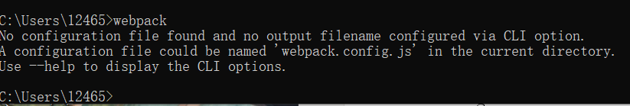

**webpack打包命令：**

webpack main.js build.js